java.io.File类
- 查找文件是否存在函数，获取文件名称函数
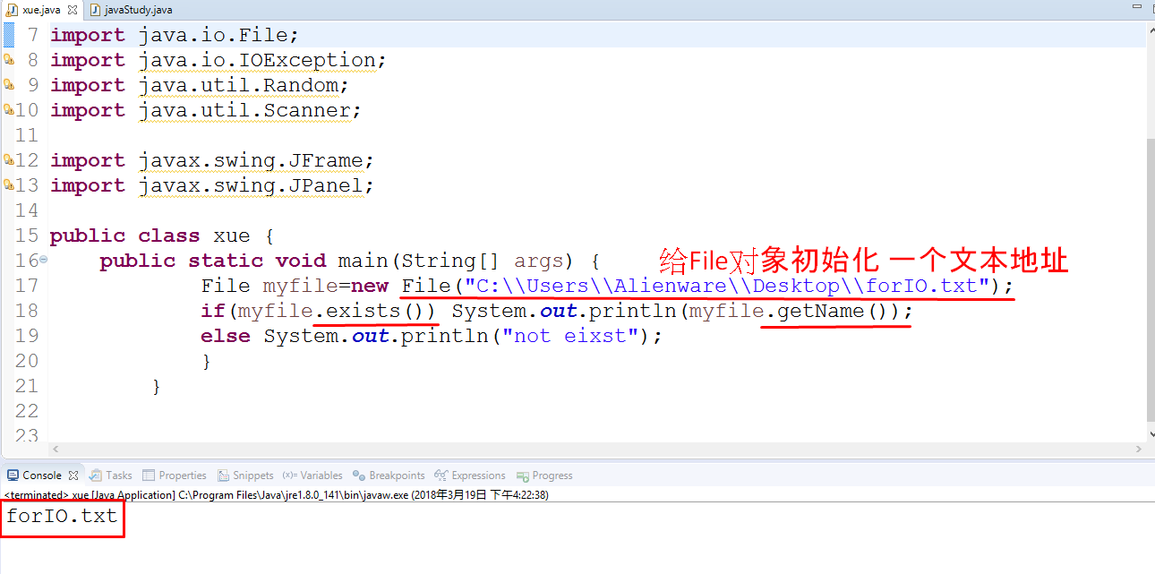

java.util.Formatter类
- 创建文件函数
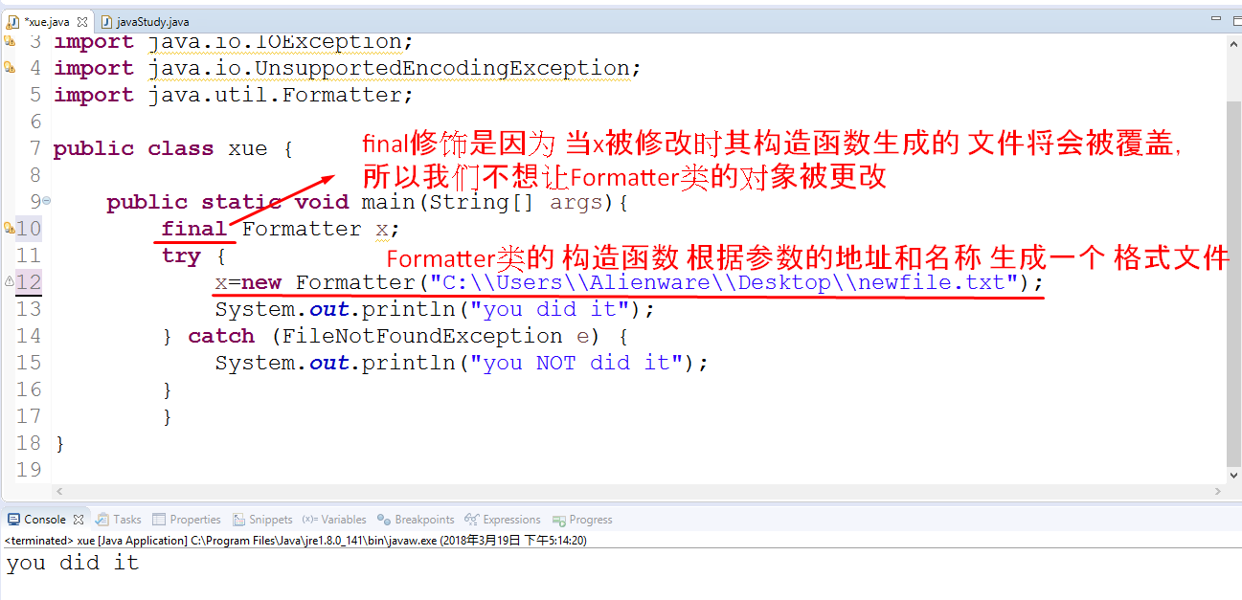
- 补充，java中final关键字等于C++中的const。且java中被final修饰的类，函数不能被继承，不能被重写

Formatter类中的函数.format(format,parameter) 和.close()
- 用调用Formatter对象中的.format() 对 对象进行写入，一定要接.close( )不然无效
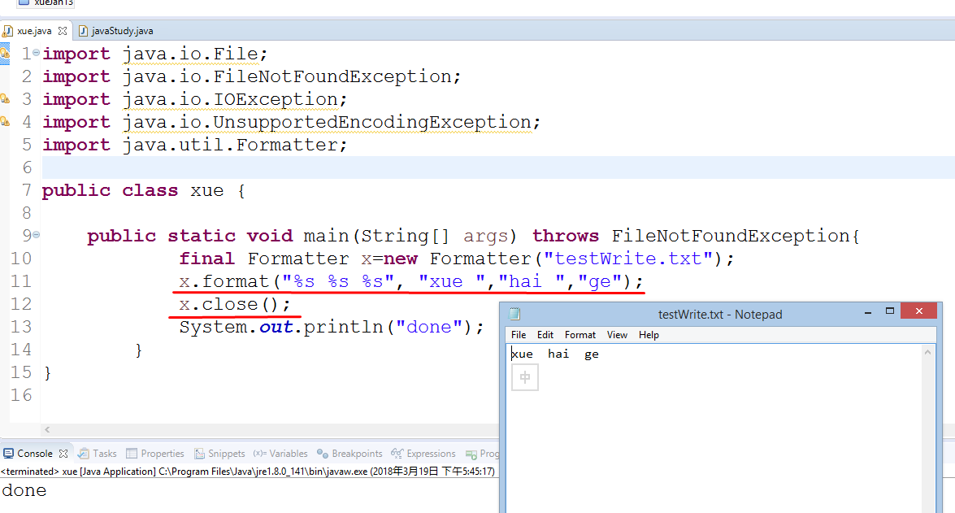

Scanner类 读取文件
- new Scanner(new File(“fileName.txt”)) 初始化被读取文件//把文件作为参数传给Scanner
- while(ScannerObj.hasNext()){
String a=ScannerObj.next(); //读取信息存入a，遇到空格结束
String b=ScannerObj.next(); //读取信息存入b，遇到空格结束
String c=ScannerObj.next(); //读取信息存入c，遇到空格结束
System.out.printf(“%s %s %s”,a,b,c) //格式化输出abc
}

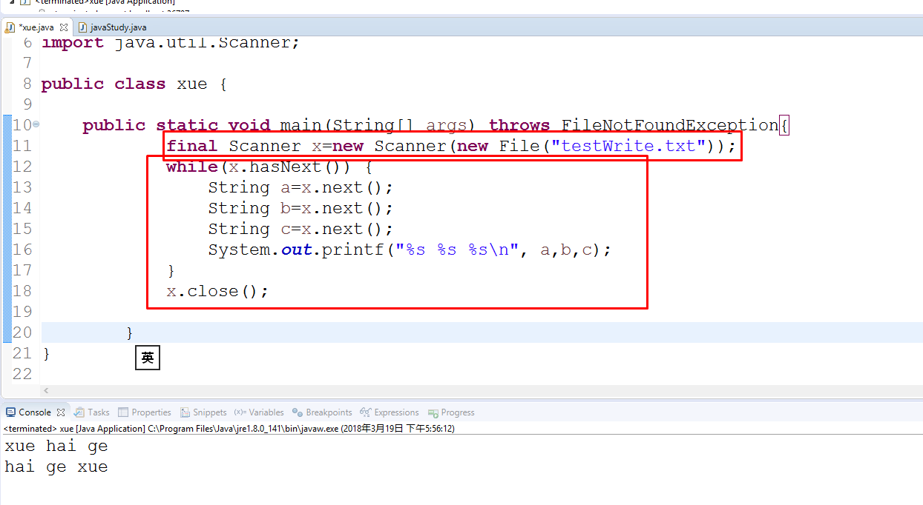

RandomAccessFile类 中的 .seek( )函数

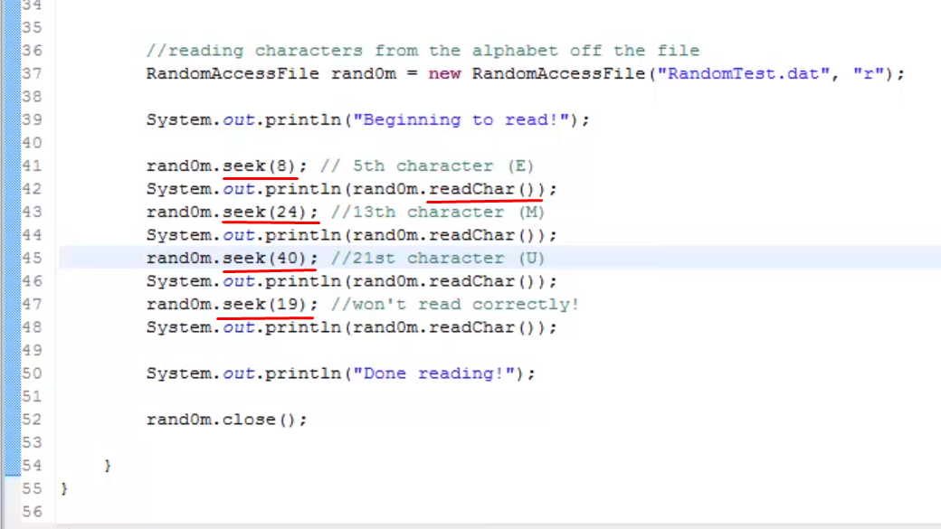

- javax.swing.JFileChooser是一个GUI类型 选择文本的类

